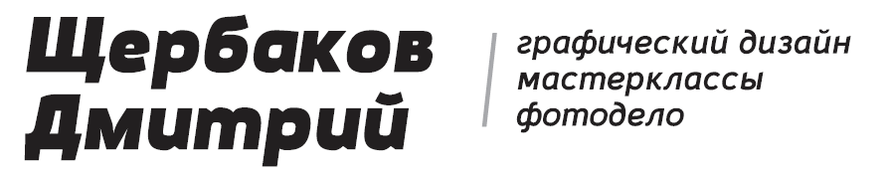

ТЕХНИЧЕСКОЕ ЗАДАНИЕ: Разработка
дизайна
упаковки

Приложение № ___
от « ___ » _______________ 200__ г.
к Договору № _____ от « ___ » _________ 200__ г.

Клиент: (в том числе разные варианты написания названия, даже не правильные, но используемые в СМИ)
Задание: (четко назовите работу)

1. ТОВАР

Наименование товара

Наименование марки

Необходимость дизайна (отметьте плюсом):
новый товар
расширение линейки марки
перепроектировка
местная адаптация
розничная продажа
для популяризации компании
экспорт
другое

Количество типов/ароматов

Примерная розничная цена

Описание товара

Состав

Пищевая ценность

Энергетическая ценность

Форма товара

Имеет ли товар презентабельный вид?

Размер товара

Условия хранения

Срок годности

Тип продаж:

розничные каналы
торговый автомат
заказы по почте
другое

2. УПАКОВКА ТОВАРА

Предпочтение типа упаковки или ограничения

Количество единиц товара в торговой (потребительской) упаковке

Вес на единицу товара/упаковки

Количество размеров

Количество в первичной/вторичной упаковке

Вторичная упаковка

Гарантия первого вскрытия

Вложения /купоны, буклеты, сувениры/

Будет ли упаковка использоваться потребителями для:
распределения товара
подачи на стол
измерения дозы
приготовления
другого

Внесите в список специальные инструкции упаковки

3. ВЫВОД НА РЫНОК

Будет ли любое специальное вводное предложение? Описание

Будет ли любой специальный вводный показ? Описание

Будет ли связь с рекламой марки? Описание

Доступны ли рекламные макеты или сценарии (концепции)? Описание

Пресс-релизы/фотографии/оригинал-макеты. Все ли необходимо для рекламы?

4. РАСПРЕДЕЛЕНИЕ/ДИСТРИБУЦИЯ

Описание цепочки дистрибуции

Хрупкость товара

Место или требования утилизации

Предполагаемые размеры паллета /поддона/

Требуемая высота складского штабеля

Продолжительность хранения в штабелях

Требуемая защитная упаковка

5. ЗАЩИТА ОКРУЖАЮЩЕЙ СРЕДЫ

Любые местные, национальные, международные законы и протоколы, воздействующие на эту упаковку/товар?

Товар/упаковка разработан в пределах рекомендуемой отраслью защитой окружающей среды?

СПЕЦИАЛЬНЫЕ ИНСТРУКЦИИ

как будет выложен на прилавке
отдельная единица товара
выложено на поддоне /паллете
срезанная коробка /кейс
стойка
стенка с полозьями для крючков /Pegboard/
корзина, контейнер
линейный /горизонтальный/штабель
вертикальный штабель
холодильники /специальные устройства

Месторасположение торговой точки

Местоположение полки в торговой точке

Число сторон с этикеткой (логотипом) для контактов с покупателем

Ограничения размеров розничной точкой

Другие предложения/требования розничного продавца

ИСПОЛЬЗОВАНИЕ ТОВАРА

Основное использование товара

Как используется/приготовляется

Визуальные/физические/сенсорные атрибуты

Что явится результатом, если товар будет использоваться

Уникальность товара или особенности использования, которые могут эксплуатироваться на упаковке?

Является ли товар сезонным, региональным или с какими-либо ограничениями

ЦЕЛЕВАЯ АУДИТОРИЯ

Социально-демографическое описание

ТЕКУЩИЙ ПОТРЕБИТЕЛЬ РЫНКА ПАКЕТА И ТОРГОВАЯ ИНФОРМАЦИЯ

Текущий целевой рынок

Рыночное положение относительно конкурентов

Другая торговая информация

Главные конкуренты (в порядке важности)

ИССЛЕДОВАНИЕ

Доступны ли исследования по товару, потребителям и упаковке?

Рыночное исследование запланировано или уже проводится? Доступная дата

Нужна ли упаковка для проведения исследований? Описание

МАРКИРОВКА НА УПАКОВКЕ

Требуемая маркировка по пищевым добавкам (пищевому составу)

Необходимость указания даты использования/употребления

Необходимость предостерегающей маркировки (опасность)

Необходимость дополнительного языка

Другие юридические (законные) требования

________________________________________________________________________________________________________________________________________________________________________________________________________________________________________________________________________________

_____________________ () _____________________ (_________________)

М.П. М.П.

